Naslov naloge: Hana hodita v šolo večkrat na dan
- Vrsta naloge:
☐ izdelava od začetka
☐ dopolnjevanje/popravljanje
☐ Parsonsov tip
- Zasnovana na (če obstaja, URL naloge, na kateri temelji):
Tukaj vpišite URL naloge, na kateri je zasnovana ta naloga.
- Predlagatelj (ime, priimek, e-pošta):
Nastja Lasič nastja.lasic@sentvid.org
Andreja Kramar andreja.kramar@sentvid.org
Klara Lampret kl2559@student.uni-lj.si

Vsebina
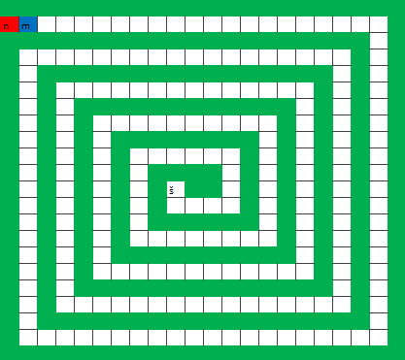
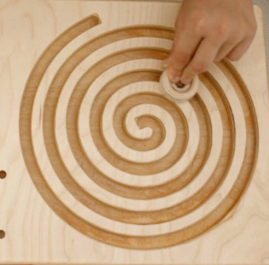
Hana gre v šolo vsakič po isti poti. Pot v šolo je predstavljena na mreži z belimi kvadratki. Vsak korak je predstavljen z enim kvadratkom. Včasih ji je dolgčas in zato preskakuje kvadratke ali pa po njih stopa v raznih vzorcih. Ker je pot do šole zelo dolga, jo je Pišek zavili v špiralo. Slika špirale, ki prikazuje poti v šolo (bela sled).
Slika 1: spirala (https://s13emagst.akamaized.net/products/47780/47779760/images/res_991719fcaa9002cb28024cc2f1591a21.jpg)

Danes imajo v šoli kulturni dan, zato bo morala Hana v šolo dvakrat (zjutraj in popoldne, ko bodo imeli proslavo). Da si popestri dolgo pot v šolo zjutraj preskakuje n kvadratkov in popoldne m kvadratkov. Zjutraj barva kvadratke z rdečo barvo in popoldne z modro barvo. Kadar popoldne stopi na kvadratek na katerem je stala že zjutraj, ga pobarva črno. Ko popoldan pride v šolo naj izpiše koliko kvadratkov je pobarvala črno.
Namig1: Pot se včasih ne izide zato gre do konca po posameznem kvadratku.
Pomagaj ji sestaviti program, ki bo rešil njeno nalogo.
Naloga na mreži, ki vsebuje (izberi ustrezno):
☐ premikanje junaka/figure z ukazi za absolutno naslavljanje
☐ premikanje junaka/figure z ukazi za relativno naslavljanje ( junak gre vedno naprej v smeri poti
☐ barvanje polj
☐ doseganje ciljnega polja
☐ pospravljanje predmetov
☐ zbiranje predmetov
☐ drugo: Na začetku mora prebrati podatek (dolžina skoka) in na koncu ko stopi v šolo mora izpisati podatek (število pobarvanih polj)
- Besedilo naloge
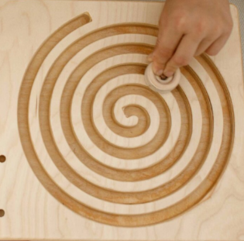
- Hana gre v šolo vsakič po isti poti. Pot v šolo je predstavljena na mreži z belimi kvadratki. Vsak korak je predstavljen z enim kvadratkom. Včasih ji je dolgčas in zato preskakuje kvadratke ali pa po njih stopa v raznih vzorcih. Ker je pot do šole zelo dolga, jo je Pišek zavili v špiralo. Slika špirale, ki prikazuje poti v šolo (bela sled).
Slika 1: spirala (https://s13emagst.akamaized.net/products/47780/47779760/images/res_991719fcaa9002cb28024cc2f1591a21.jpg)

Danes imajo v šoli kulturni dan, zato bo morala Hana v šolo dvakrat (zjutraj in popoldne, ko bodo imeli proslavo). Da si popestri dolgo pot v šolo zjutraj preskakuje n kvadratkov in popoldne m kvadratkov. Zjutraj barva kvadratke z rdečo barvo in popoldne z modro barvo. Kadar popoldne stopi na kvadratek na katerem je stala že zjutraj, ga pobarva črno. Ko popoldan pride v šolo naj izpiše koliko kvadratkov je pobarvala črno.
Namig1: Pot se včasih ne izide zato gre do konca po posameznem kvadratku.
Pomagaj ji sestaviti program, ki bo rešil njeno nalogo.
Naloga na mreži, ki vsebuje (izberi ustrezno):
- Priložena grafika
- Figura otoka, ki se potem premika po kvadratkih. Figura stoji izven mreže pred kvadratkom s številko
- Slika šole (zgradba). Stoji v kvadratku š
- Zelena polja so lahko tudi trava, koruza ali kaj drugega
- V prvih 2 kvadratkih so podatki o dolžini skoka (n in m), ki ju mora figura prebrati.
- V zadnjem kvadratku poti je šola, kamor se na koncu vpiše število zeleno pobarvanih polj

- Delčki (ukazi), ki so na voljo
- Senzor :
  - preberi število (branje celega števila)
  - preberi barvo
  - stojim v šoli
- Dejanja:
  - Premakni desno
  - Premakni naprej po poti (število korakov)
  - Premakni na začetek poti
  - Pobarvaj (barva) (na voljo so rdeča, modra in črna barva)
  - Izpiši (celo število)
- Spremenljivke (vsi običajni bloki za spremenljivke)
- Zanke:
  - Ponavljaj (glede na pogoj)
- Logika: (vse)
  - Običajni gradniki pri logiki (polna)
- Matematika
  - Število
  - Osnovne matematične operacije (+,-,*,/)
- Tabele:
  - Ustvari prazno tabelo
  - Ustvari tabelo iz
  - V tabeli () vrni vrednost na mestu (standardna)
  - V tabeli () na mestu () nastavi () (standardna)

- Maksimalno dovoljeno število delčkov:
Vpišite maksimalno dovoljeno število delčkov.
- Vnaprej podana koda:
Tukaj vpišite kodo, ki je podana vnaprej.
- Testni primeri
Vsi testni primeri imajo enako mrežo in na istem mestu figuro. Razlika med testi je le številka, ki pomeni korake. Številke, ki so vpisane v petih testnih primerih so: 2,3,4,5,7 ne nujno v tem vrstnem redu.
☐ mreža
- mreža
- lokacija objektov
- lokacija lika/figure
- Rešitev:

Rešitev1:

Premakni desno
n = preberi stevilo
barva1 = preberi barvo
premakni desno
m = preberi stevilo
barva2 = preberi barvo
SteviloCrnih = 0
SteviloPrehojenihKvadtatkov = 0
Ponavljaj dokler (218 – SteviloPrehojenihKvadtatkov >= n):
Premakni naprej po poti za (n)
Pobarvaj (barva1)
SteviloPrehojenihKvadtatkov = SteviloPrehojenihKvadtatkov + n
Ponavljaj dokler (ne stojim v šoli):
Premakni naprej po poti za (1)
Premakni na začetek poti
SteviloPrehojenihKvadtatkov = 0
Ponavljaj dokler (218 – SteviloPrehojenihKvadtatkov >= m):
Premakni naprej po poti za (m)
Če preberi barvo == barva1:
Pobarvaj (črna)
SteviloCrnih = SteviloCrnih + 1
Sicer Pobarvaj (barva2)
SteviloPrehojenihKvadtatkov = SteviloPrehojenihKvadtatkov + n
Ponavljaj dokler (ne stojim v šoli):
Premakni naprej po poti za (1)
Izpiši SteviloCrnih

Rešitev 2: z uporabo tabel

Pot = ustvari tabelo z elementom 0, ki se ponovi 218 krat
Barva=prazen seznam
DolzinaSkoka = prazen seznam
Ponovi 2x:
Premakni naprej za 1
skok = Preberi število
V tabeli DolzinaSkoka na koncu vstavi skok
V tabeli Barva na koncu vstavi preberi barvo
V tabeli Barva na koncu vstavi »črna«
i = 0
SteviloCrnih = 0
Ponovi 2x
i = i+1
StevecKvadratkov =0
Ponavljaj dokler (218- StevecKvadratkov >= DolzinaSkoka [i])
Če Pot[StevecKvadratkov] = 1:
Izvedi v tabeli Pot na mastu št (StevecKvadratov) nastavi 3
SteviloCrnih = SteviloCrnih + 1
Sicer v tabeli Pot na mestu št. (StevecKvadratov) nastavi i
StevecKvadratkov = StevecKvadratkov + DolzinaSkoka[i]
i = 0
StevecKvadratov = 0
Ponavljaj dokler ne stojim v šoli
i = i+1
premakni naprej po poti (1)
če v tabeli Pot vrni vrednost na mestu StevecKvadratov <> 0:
izvedi pobarvaj ( v tabeli Barva vrni vrednost na mestu
v tabeli Pot vrni vrednost na mestu Steveckvadratov)
# pobarvaj (barva[ Pot[steveckvadratov])
StevecKvadratkov = StevecKvadratkov + 1
Izpiši SteviloCrnih

Slike končnih rešitev pri več testih (4,5 in 3,4 in 7,8)
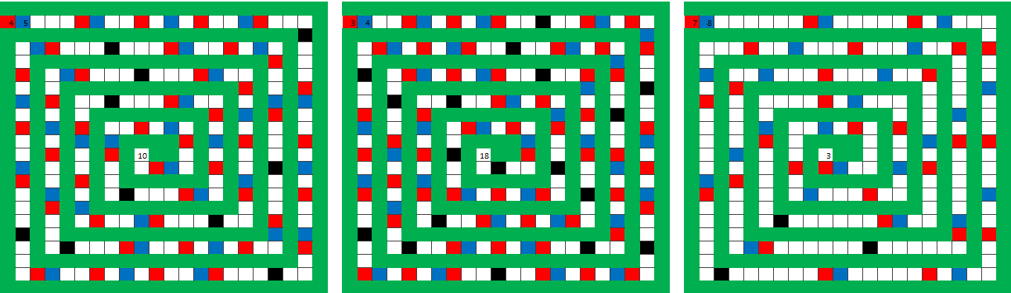

V prostoru za kodo še ne obstaja koda
Del kode je že napisan v prostoru za kodo.
V prostoru za kodo so razmetani delčki
Gor/dol …, sever/jug/… (glede na mrežo)
Glede na smer lika (junaka)
Gre za eno polje v mreži, ki ga označimo kot cilj.
Imamo dva tipa predmetov; transportable (frnikole), collectible (zrna). Prve predmete lahko premikamo (običajno jih želimo pospraviti na označena polja (frnikole v luknjah)). Druge predmete pa junak samodejno pobere, če naleti na polje, na katerem je tak predmet (cilj je običajno, da ZBERE vse (zrna)).
Zaželeno, da so priložene datoteke (pozor na avtorstvo – če nisi avtor grafike, napiši ustrezen Copyright (verjetno bomo potem sliko naredili na novo – zagotovo takrat, če CR ni naveden). Lahko je tudi samo opis grafike.
Navedeni morajo biti vsi delčki, ki so potrebni za rešitev, ter (morda) še kateri (»odvečni«). Če so delčki razporejeni v kategorije, navedite te kategorije. Če naj bo določena kategorija polna (z vsemi ukazi, kot so v kategoriji na https://lusy.fri.uni-lj.si/ucbenik/prog/editor.html), to označite
Če ni omejitve, napiši MAX ali ∞
Če je že vnaprej dana kakšna koda – nujno pri spreminjanju/dopolnjevanju in pri Parsonsovem tipu
Obvezno vsaj en testni primer, zaželeni so trije (če je smiselno)

